Důvodová zpráva
- Záměr města směnit části pozemků v katastrálním území Moravská Ostrava, obec Ostrava, ve vlastnictví statutárního města Ostrava, nesvěřené městskému obvodu o výměře 41 m² a svěřené městskému obvodu o celkové výměře 81 m²;
- Za části pozemků v katastrálním území Moravská Ostrava, obec Ostrava, ve vlastnictví společnosti PORTILLO ESTATO s.r.o., o celkové výměře 183 m²;
- Předmětné pozemky se nachází v lokalitě ulic Na Fifejdách, Hornopolní a Nemocniční;
- Žadatelem je společnost PORTILLO ESTATO s.r.o., se sídlem Stodolní 316/2, Moravská Ostrava, 702 00 Ostrava, IČO: 14201542;
- Navrhovaný záměr směny má souvislost se stavbou „Rekonstrukce objektu KORT, na ulici Nemocniční 2902/13, Ostrava“;
- Účelem směny je majetkové vypořádání ploch v rámci výše uvedené stavby. Pozemky, které směnou nabude žadatel, budou sloužit k umístění veřejné zeleně, zpevněných ploch a parkovacích míst a pozemky, které směnou nabude město, budou také sloužit k umístění veřejné zeleně, zpevněných ploch a parkovacích míst;
- K této směně odbor majetkový obdržel kladná stanoviska odvětvových odborů Magistrátu města Ostravy a zastupitelstva městského obvodu Moravská Ostrava a Přívoz;
- Dle cenové mapy stavebních pozemků v Ostravě č. 26 jsou pozemky parc. č. 2620/160 a parc. č. 2620/19 oceněny cenou 1 450 Kč/m², při celkové výměře 72 m², tj. cena 104 400 Kč, pozemek parc. č. 3595/1 je oceněn cenou 2 310 Kč/m², při výměře 50 m², tj. cena 115 500 Kč, tj. celkem za předmět směny č. 1 cena 219 900 Kč. Pozemky parc. č. 2469/1 a parc. č. 2469/3 jsou oceněny cenou 2 310 Kč/m², při celkové výměře 183 m², tj. celkem za předmět směny č. 2 cena 422 730 Kč, je však potřeba zdůraznit, že cena v místě a čase obvyklá předmětu směny č. 1 a předmětu směny č. 2 bude určena až po schválení záměru směny znaleckým posudkem po přihlédnutí ke všem rozhodným skutečnostem, a tato může být řádově vyšší nebo nižší;
- Předložený návrh byl projednán v radě města dne 25. 8. 2026. Rada města na své schůzi souhlasila se záměrem města směnit části pozemků v katastrálním území Moravská Ostrava, obec Ostrava tak, jak je uvedeno v bodu 1) návrhu usnesení předloženého materiálu.

Nemovitosti v k.ú. Moravská Ostrava – Předmět směny č. 1
Pozemek | Celková výměra pozemku v m² | Nově vzniklý pozemek dle GP | Nová výměra dle GP v m²
část pozemku parc. č. 2620/160 | 182 | 2620/162 | 41
Celková výměra |  |  | 41
ve vlastnictví statutárního města Ostrava, nesvěřený městskému obvodu
část pozemku parc. č. 2620/19 | 2200 | 2620/163 | 31
část pozemku parc. č. 3595/1 | 3787 | 3595/5 | 16
část pozemku parc. č. 3595/1 | 3787 | 3595/6 | 34
Celková výměra |  |  | 81
ve vlastnictví statutárního města Ostrava, svěřené městskému obvodu

Nemovitosti v k.ú. Moravská Ostrava – Předmět směny č. 2
Pozemek | Celková výměra pozemku v m² | Nově vzniklý pozemek dle GP | Nová výměra dle GP v m²
část pozemku parc. č. 2469/1 | 1063 | 2469/8 | 65
část pozemku parc. č. 2469/1 | 1063 | 2469/9 | 97
část pozemku parc. č. 2469/3 | 963 | 2469/7 | 21
Celková výměra |  |  | 183
ve vlastnictví žadatele

Územní informace
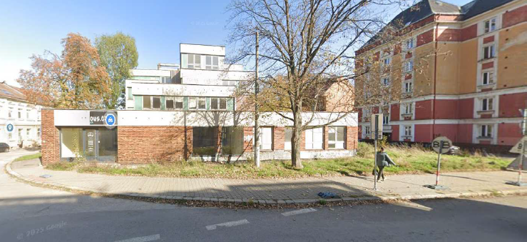

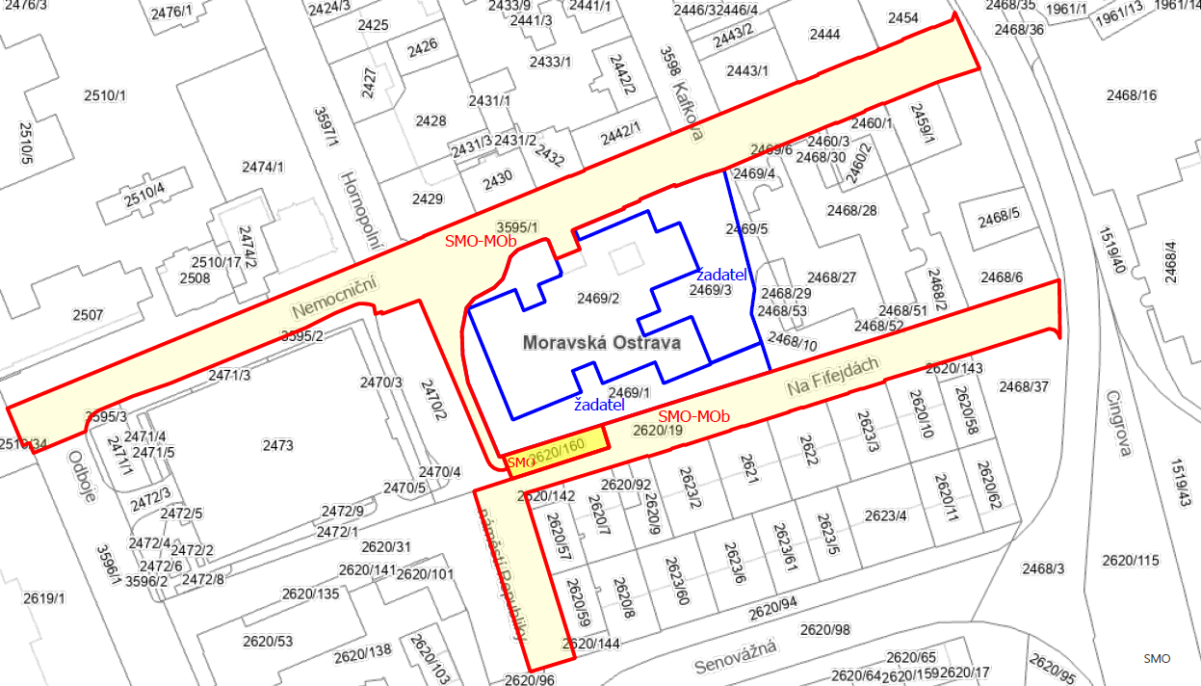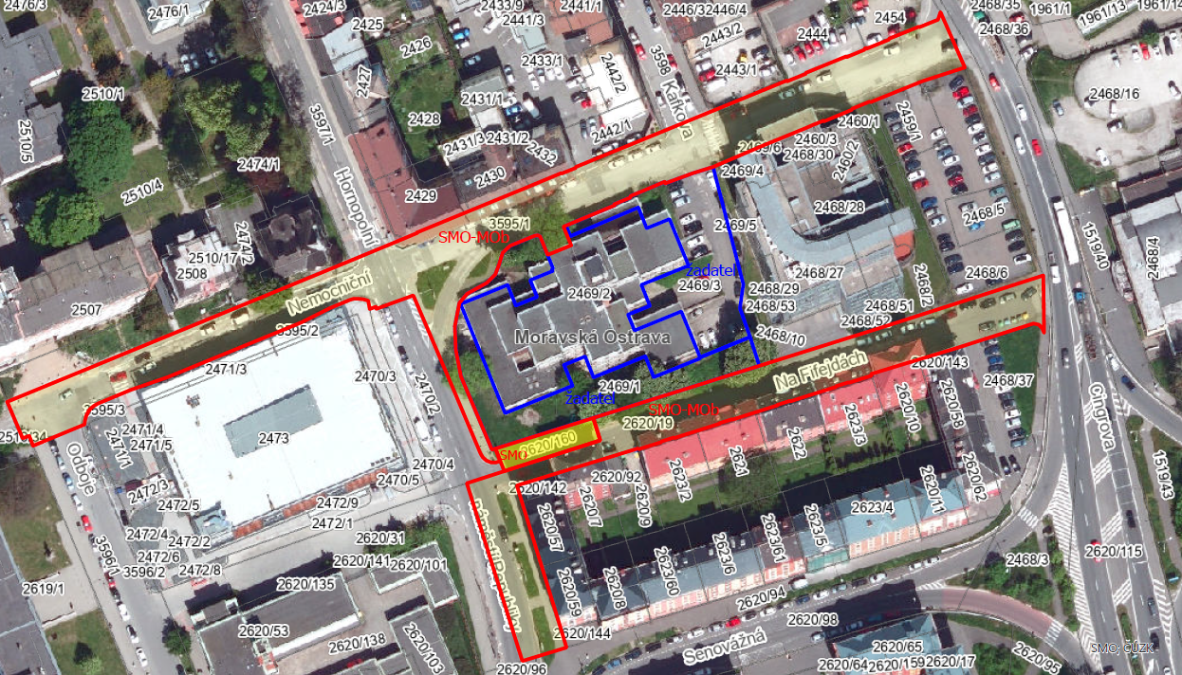
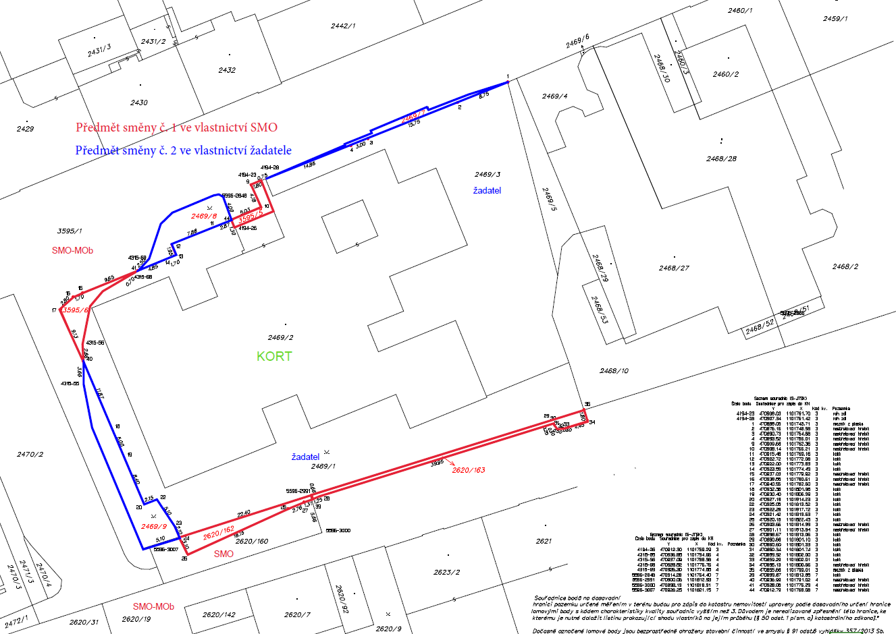

Věc
Záměr směnit nemovité věci, které jsou předmětem předloženého materiálu.

Žadatel
PORTILLO ESTATO s.r.o., se sídlem Stodolní 316/2, Moravská Ostrava, 702 00 Ostrava, IČO: 14201542

Předmět směny
(předmět směny č. 1)
- část pozemku parc. č. 2620/160, ostatní plocha, ostatní komunikace, o výměře 41 m², oddělena dle geometrického plánu č. 6761-69/2026, vyhotoveného pro k. ú. Moravská Ostrava, obec Ostrava a tato část je nově označena jako pozemek parc. č. 2620/162, ostatní plocha, jiná plocha
v k. ú. Moravská Ostrava, obec Ostrava, ve vlastnictví statutárního města Ostrava, nesvěřené městskému obvodu
- část pozemku parc. č. 2620/19, ostatní plocha, ostatní komunikace, o výměře 31 m², oddělena dle geometrického plánu č. 6761-69/2026, vyhotoveného pro k. ú. Moravská Ostrava, obec Ostrava a tato část je nově označena jako pozemek parc. č. 2620/163, ostatní plocha, jiná plocha
- část pozemku parc. č. 3595/1, ostatní plocha, ostatní komunikace, o výměře 16 m², oddělena dle geometrického plánu č. 6761-69/2026, vyhotoveného pro k. ú. Moravská Ostrava, obec Ostrava a tato část je nově označena jako pozemek parc. č. 3595/5, ostatní plocha, jiná plocha
- část pozemku parc. č. 3595/1, ostatní plocha, ostatní komunikace, o výměře 34 m², oddělena dle geometrického plánu č. 6761-69/2026, vyhotoveného pro k. ú. Moravská Ostrava, obec Ostrava a tato část je nově označena jako pozemek parc. č. 3595/6, ostatní plocha, jiná plocha
vše v k. ú. Moravská Ostrava, obec Ostrava, ve vlastnictví statutárního města Ostrava, svěřené městskému obvodu Moravská Ostrava a Přívoz

za
(předmět směny č. 2)
- část pozemku parc. č. 2469/1, ostatní plocha, zeleň, o výměře 65 m², oddělena dle geometrického plánu č. 6761-69/2026, vyhotoveného pro k. ú. Moravská Ostrava, obec Ostrava a tato část je nově označena jako pozemek parc. č. 2469/8, ostatní plocha, jiná plocha
- část pozemku parc. č. 2469/1, ostatní plocha, zeleň, o výměře 97 m², oddělena dle geometrického plánu č. 6761-69/2026, vyhotoveného pro k. ú. Moravská Ostrava, obec Ostrava a tato část je nově označena jako pozemek parc. č. 2469/9, ostatní plocha, jiná plocha
- část pozemku parc. č. 2469/3, ostatní plocha, ostatní komunikace, o výměře 21 m², oddělena dle geometrického plánu č. 6761-69/2026, vyhotoveného pro k. ú. Moravská Ostrava, obec Ostrava a tato část je nově označena jako pozemek parc. č. 2469/7, ostatní plocha, jiná plocha
vše v k. ú. Moravská Ostrava, obec Ostrava, které jsou ve vlastnictví žadatele.

Celková výměra předmětu směny č. 1 činí 122 m².
Celková výměra předmětu směny č. 2 činí 183 m².

Předmětné pozemky se nachází v lokalitě ulic Na Fifejdách, Hornopolní a Nemocniční.

Účel
Účelem směny je majetkové vypořádání ploch v rámci stavby „Rekonstrukce objektu KORT, na ulici Nemocniční 2902/13, Ostrava“. Pozemky, které směnou nabude žadatel, budou sloužit k umístění veřejné zeleně, zpevněných ploch a parkovacích míst a pozemky, které směnou nabude město, budou také sloužit k umístění veřejné zeleně, zpevněných ploch a parkovacích míst.

V rámci výše uvedené stavby bude mimo jiné provedena rekonstrukce stávajícího (dlouhodobě nevyužitého) objektu č.p. 2902, který je součástí pozemku parc. č. 2469/2, úpravy zeleně a zpevněných ploch okolo objektu. V objektu se budou nacházet kanceláře, skladové prostory, bistro, prodejny drobného zboží a ordinace lékařů.

Doplňující informace
Žadatel je vlastníkem navazujících pozemků, a to pozemku parc. č. 2469/1, ostatní plocha, zeleň, pozemku parc. č. 2469/2, zastavěná plocha a nádvoří, jehož součástí je stavba Moravská Ostrava, č.p. 2902, obč. vyb. a pozemku parc. č. 2469/3, ostatní plocha, ostatní komunikace, vše v k. ú. Moravská Ostrava, obec Ostrava, na kterých bude realizovat předmětnou stavbu.

Dne 12. 8. 2026 bylo zahájeno společné územní a stavební řízení na stavbu „Rekonstrukce objektu KORT, na ulici Nemocniční 2902/13, Ostrava“. Ke směně předmětných pozemků a uzavření směnné smlouvy dojde až po vydání společného povolení.

V souvislosti se stavbou „Rekonstrukce objektu KORT, na ulici Nemocniční 2902/13, Ostrava“ byla mezi žadatelem a městským obvodem Moravská Ostrava a Přívoz uzavřena Dohoda č. 10832/2025/OM v souvislosti s vydáním souhlasu vlastníka pozemků s umístěním a realizací stavebního záměru, k pozemkům ve vlastnictví statutárního města Ostrava, svěřeným městskému obvodu, a to k pozemku parc. č. 2470/2, parc. č. 2620/19, parc. č. 2620/142 a parc. č. 3595/1, vše v k. ú. Moravská Ostrava, obec Ostrava.

Dohoda č. 10832/2025/OM je přílohou č. 6 předloženého materiálu.

V Dohodě č. 10832/2025/OM je mimo jiné ujednána povinnost stavebníka, společnosti PORTILLO ESTATO s.r.o., že po dokončení a kolaudaci stavebních úprav místních komunikací je protokolárně předá správci místních komunikací, tj. odboru investic a místního hospodářství Úřadu městského obvodu Moravská Ostrava a Přívoz, a zavazuje se neuplatňovat jakékoliv nároky spojené s provedením stavebních úprav, a to zejména na úhradu nákladů na jejich realizaci, vydání bezdůvodného obohacení, náhradu škody nebo jiných nároků. Tento závazek bude ujednán i ve směnné smlouvě.

Dále byla v souvislosti se stavbou „Rekonstrukce objektu KORT, na ulici Nemocniční 2902/13, Ostrava“ mezi žadatelem a statutárním městem Ostrava uzavřena Nájemní smlouva ev. č. 0420/2026/MJ za účelem umístění a realizace stavby zpevněných ploch a parkovacích míst, a to k pozemku parc. č. 2620/160. Součástí nájemní smlouvy je udělení souhlasu s umístěním a realizací stavby zpevněných ploch a parkovacích míst.

Nájemní smlouva ev. č. 0420/2026/MJ je přílohou č. 7 předloženého materiálu.

V nájemní smlouvě ev. č. 0420/2026/MJ je mimo jiné ujednána povinnost nájemce, společnosti PORTILLO ESTATO s.r.o., koordinovat projektové práce se zpracovatelem projektové dokumentace, společností PROJEKTA NOVA s.r.o., se sídlem Bieblova 2922/3, Moravská Ostrava, 702 00 Ostrava, IČO 25354787, a to projektové dokumentace pro zřízení podzemního kabelového vedení NN včetně optické infrastruktury HDPE, která je součástí distribuční sítě, v rámci stavby „Ostrava, Hornopolní, NNk“ společnosti ČEZ Distribuce, a.s., a to v souvislosti s uzavřenou Smlouvou o budoucí smlouvě o zřízení věcného břemene ev. č. 2624/2020/MJ, ve znění Dodatku č. 1 a Dodatku č. 2, uzavřenou mezi statutárním městem Ostrava a společností ČEZ Distribuce, a.s., zastoupenou společností PROJEKTA NOVA s.r.o. Tento závazek bude ujednán i ve směnné smlouvě.

Zatížení předmětu směny č. 1 ve vlastnictví města

Na části pozemku parc. č. 2620/160, nově označené jako parc. č. 2620/162 váznou věcná břemena specifikovaná na listu vlastnictví č. 2577 pro k. ú. Moravská Ostrava, obec Ostrava, a to věcné břemeno zřizování a provozování vedení veřejné podzemní komunikační sítě včetně vytyčovacích bodů dle čl. IV. smlouvy v rozsahu GP č. 3503-845/2010 s oprávněním pro OVANET a.s., IČO 25857568.

Na části pozemku parc. č. 2620/19, nově označené jako parc. č. 2620/163 vázne věcné břemeno specifikované na listu vlastnictví č. 3000 pro k. ú. Moravská Ostrava, obec Ostrava, a to věcné břemeno vedení, užívání a provozování podzemní komunikační sítě s právem vstupu a vjezdu v souvislosti se zřízením, provozem, opravami, údržbou a odstraňováním dle čl. II. smlouvy v rozsahu GP č. 3503-845/2010 s oprávněním pro OVANET a.s., IČO 25857568.

Části pozemků parc. č. 2620/160, parc. č. 2620/19 a parc. č. 3595/1, nově označené jako parc. č. 2620/162, parc. č. 2620/163 a parc. č. 3595/6, jsou zatíženy inženýrskými sítěmi, jejichž existence není zapsána na listu vlastnictví jako věcné břemeno (služebnost), a to zařízením veřejného osvětlení nebo jeho ochranným pásmem, tj. el. kabely veřejného osvětlení v zemi a svítidly veřejného osvětlení na stávajících stožárech veřejného osvětlení, ve vlastnictví statutárního města Ostrava a správě společnosti Ostravské komunikace, a.s.

Vyjádření společnosti Ostravské komunikace, a.s. je přílohou č. 5 předloženého materiálu.

V souvislosti s plánovanou stavbou „Rekonstrukce objektu KORT, na ulici Nemocniční 2902/13, Ostrava“ dojde k přeložce veřejného osvětlení, a proto bude ve směnné smlouvě ujednáno, že smluvní strany po kolaudaci výše uvedené stavby uzavřou smlouvu o zřízení služebnosti inženýrské sítě, pokud bude předmět směny č. 1 zatížen zařízením veřejného osvětlení ve vlastnictví statutárního města Ostrava a správě společnosti Ostravské komunikace, a.s.

Části pozemků parc. č. 2620/160, parc. č. 2620/19 a parc. č. 3595/1, nově označené jako parc. č. 2620/162, parc. č. 2620/163 a parc. č. 3595/6, jsou zatíženy inženýrskými sítěmi, jejichž existence není zapsána na listu vlastnictví jako věcné břemeno (služebnost), a to podzemní sítí NN nebo jejím ochranným pásmem a podzemní sítí VN nebo jejím ochranným pásmem ve vlastnictví ČEZ Distribuce, a.s., IČO 24729035.

Část pozemku parc. č. 2620/160, nově označená jako parc. č. 2620/162, je zatížena inženýrskými sítěmi, jejichž existence není zapsána na listu vlastnictví jako věcné břemeno (služebnost), a to komunikačním vedením a zařízením sítě elektronických komunikací nebo jeho ochranným pásmem ve vlastnictví CETIN a.s., IČO 04084063.

Části pozemků parc. č. 2620/160, parc. č. 2620/19 a parc. č. 3595/1, nově označené jako parc. č. 2620/162, parc. č. 2620/163 a parc. č. 3595/6, jsou zatíženy inženýrskými sítěmi, jejichž existence není zapsána na listu vlastnictví jako věcné břemeno (služebnost), a to vedením veřejné komunikační sítě nebo jeho ochranným pásmem ve vlastnictví Vodafone Czech Republic a.s., IČO 25788001.

Část pozemku parc. č. 3595/1, nově označená jako parc. č. 3595/6, je zatížena inženýrskými sítěmi, jejichž existence není zapsána na listu vlastnictví jako věcné břemeno (služebnost), a to komunikačním vedením a zařízením sítě elektronických komunikací nebo jeho ochranným pásmem ve vlastnictví CETIN a.s., IČO 04084063.

Část pozemku parc. č. 3595/1, nově označená jako parc. č. 3595/6, je zatížena inženýrskými sítěmi, jejichž existence není zapsána na listu vlastnictví jako věcné břemeno (služebnost), a to NTL plynovodem nebo jeho ochranným pásmem ve vlastnictví GasNet, s.r.o., IČO 27295567.

Zatížení předmětu směny č. 2 ve vlastnictví žadatele

Na části pozemku parc. č. 2469/1, nově označené jako parc. č. 2469/9 vázne věcné břemeno specifikované na listu vlastnictví č. 13195 pro k. ú. Moravská Ostrava, obec Ostrava, a to věcné břemeno zřizování a provozování vedení přípojky VN s právem vstupu a vjezdu za účelem údržby, oprav, odstraňování poruch a havárií dle čl. II. smlouvy v rozsahu GP č. 3608-650/2009 s oprávněním pro ČEZ Distribuce, a.s., IČO 24729035.

Části pozemků parc. č. 2469/1 a parc. č. 2469/3, nově označené jako parc. č. 2469/8, parc. č. 2469/9 a parc. č. 2469/7, jsou zatíženy inženýrskými sítěmi, jejichž existence není zapsána na listu vlastnictví jako věcné břemeno (služebnost), a to komunikačním vedením a zařízením sítě elektronických komunikací nebo jeho ochranným pásmem ve vlastnictví CETIN a.s., IČO 04084063.

Části pozemků parc. č. 2469/1 a parc. č. 2469/3, nově označené jako parc. č. 2469/9 a parc. č. 2469/7, jsou zatíženy inženýrskými sítěmi, jejichž existence není zapsána na listu vlastnictví jako věcné břemeno (služebnost), a to NTL plynovodem nebo jeho ochranným pásmem ve vlastnictví GasNet, s.r.o., IČO 27295567.

Část pozemku parc. č. 2469/1, nově označená jako parc. č. 2469/9, je zatížena inženýrskými sítěmi, jejichž existence není zapsána na listu vlastnictví jako věcné břemeno (služebnost), a to vedením veřejné komunikační sítě nebo jeho ochranným pásmem ve vlastnictví Vodafone Czech Republic a.s., IČO 25788001.

Cena
Pro účely směnné smlouvy bude vypracován znalecký posudek se stanovenou cenou v daném místě a čase obvyklou.

Stanoviska

Stanovisko městského obvodu
Zastupitelstvo městského obvodu Moravská Ostrava a Přívoz dne 8. 9. 2025 usnesením č. 0320/ZMOb2226/16/25 vydalo souhlasné stanovisko k následné směně části pozemků, a to částí pozemku parc. č. 3595/1, ostatní plocha, ostatní komunikace, o výměře cca 33,81 m² a 15,77 m², části pozemku parc. č. 2620/19, ostatní plocha, ostatní komunikace, o výměře cca 31,68 m², ve vlastnictví statutárního města Ostrava, svěřené městskému obvodu a části pozemku parc. č. 2620/160, ostatní plocha, ostatní komunikace, o výměře cca 38,54 m², ve vlastnictví statutárního města Ostrava, nesvěřené městskému obvodu za části pozemků ve vlastnictví společnosti PORTILLO ESTATO s.r.o., a to částí pozemku parc. č. 2469/1, ostatní plocha, zeleň, o výměře cca 96,56 m² a 65,18 m² a části pozemku parc. č. 2469/3, ostatní plocha, ostatní komunikace, o výměře cca 23,16 m².

Odbor investiční, odbor ochrany životního prostředí, odbor strategického rozvoje, odbor dopravy a odbor územního plánování a stavebního řádu nemají ke směně výhrady.

Odboru majetkovému byl dne 12. 6. 2026 doručen geometrický plán č. 6761-69/2026, kde jsou některé výměry odlišné od zákresu majetkového snímku, který byl podkladem pro stanovisko městského obvodu a stanoviska odvětvových odborů Magistrátu města Ostravy. U pozemku parc. č. 2620/160 ve vlastnictví statutárního města Ostrava, nesvěřené městskému obvodu, byla původní výměra 38,54 m², dle geometrického plánu se jedná o výměru 41 m², tj. o 2,46 m² více a u pozemku parc. č. 2469/3 ve vlastnictví žadatele byla původní výměra 23,16 m², dle geometrického plánu se jedná o výměru 21 m², tj. o 2,16 m² méně.
Městský obvod je s daným geometrickým plánem seznámen.

Projednáno v radě města
Předložený návrh byl projednán v radě města dne 25. 8. 2026. Rada města na své schůzi souhlasila se záměrem města směnit části pozemků v katastrálním území Moravská Ostrava, obec Ostrava, tak, jak je uvedeno v bodu 1) návrhu usnesení předloženého materiálu.

Upozornění
Tento materiál obsahuje informace podléhající ochraně osobních údajů, které by neměly být zveřejňovány dle zák.č. 106/1999 Sb., o svobodném přístupu k informacím, ve znění pozdějších předpisů, jelikož jsou chráněny zák.č. 110/2019 Sb., o zpracování osobních údajů.

Vzhledem ke všemu výše uvedenému je navrhováno orgánům města přijmout usnesení dle předloženého materiálu.

